

GRAN RUTA FARAONICA Y OTOMANA

Egipto y Turquia
17 dias /16 noches
FECHAS DE INICIO : SABADOS
De Marzo 23 de 2024 a Febrero 24 de 2025
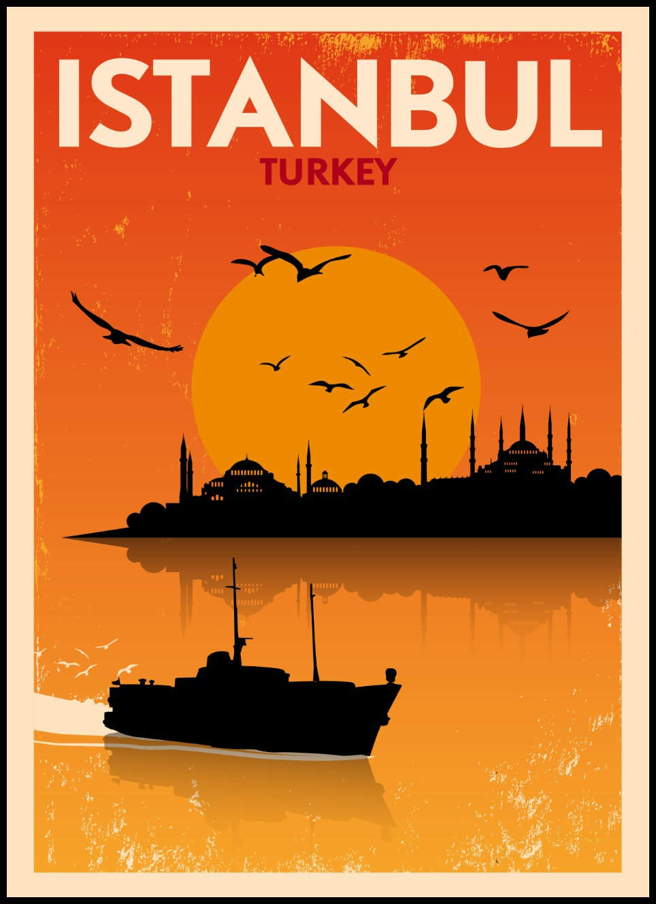
*Aplican recargos de Navidad y Año Nuevo
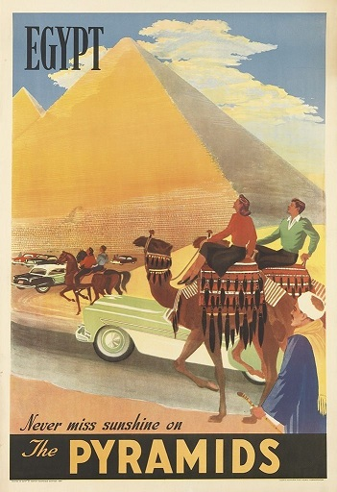
Día 01 SABADO: EL CAIRO *Vuelo No incluido*
Llegada al Aeropuerto Internacional de El Cairo, asistencia de habla hispana en el aeropuerto por parte de nuestro representante antes del control de pasaportes. Traslado al hotel y alojamiento.

Día 02 DOMINGO: EL CAIRO
Desayuno. Medio día de visitas a las Tres Pirámides de Guiza; Keops, Kefrén y Micerinos, a la Eterna Esfinge y al Templo del Valle de Kefrén "no incluye entrada al interior de las Pirámides". Tarde libre, posibilidad de realizar visita opcional (tour incluido en ideas celtour) a Menfis y Saqqara. Menfis, fue en sus orígenes la capital más esplendorosa y antigua de Egipto y contiene monumentos del Principio de la Historia de la Era Antigua destacando una estatua de 13.5 mts del Faraón Ramsés II yde la Esfinge de Alabastro. Muy cerca se encuentra la gran necrópolis de Saqqara, que forma el núcleo de la pirámide de Zoser Step, el primer edificio monumental de piedra. Aprecian innumerables pirámides y cientos de tumbas llamadas mastabas, algunas decoradas con pinturas y bajorrelieves de belleza excepcional. Impresionantes son las galerías funerarias del toro sagrado Apis. Saqqara, fue la antigua ciudad necrópolis de Menfis, capital del imperio antiguo. Tanto reyes como altos dignatarios y también animales sagrados, fueron enterrados en este recinto. La Pirámide de Zoser que fue un faraón de la III dinastía es conocida como la Pirámide Escalonada esta pirámide es única en su género y anterior a las de Guiza. Se eleva en seis escalones por cada uno de los cuatro costados hasta el vértice. Regreso al hotel y en la noche, visita opcional (tour incluido en ideas celtour) Espectáculo de Luz y Sonido en las Pirámides de Guiza, El evento se inicia con la iluminación de la esfinge, mientras se explica la historia de las pirámides y quienes las construyeron. Mediante rayos láser y proyecciones de luz sobre el Templo de la Momificación, las paredes de las Pirámides, la arena del desierto y la esfinge misma, se despliega un resumen de la historia de la cultura egipcia. Con la incorporación de música de fondo, se consigue una atmósfera que ayuda a dejarse llevar por la voz de la esfinge, llena de dramatismo y misterio. La duración del espectáculo es de 1 hora. Regreso al hotel y alojamiento.

Día 03 LUNES: EL CAIRO / LUXOR *Qincluido*
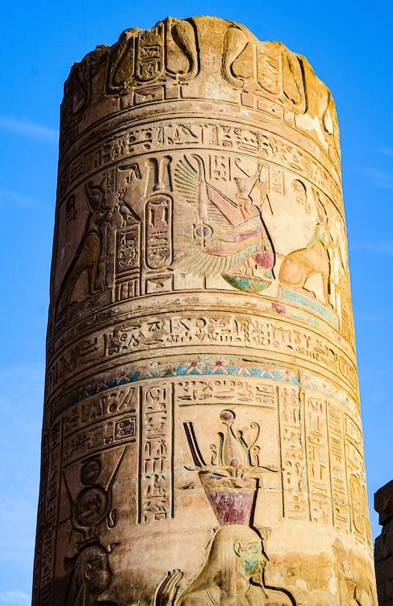
Desayuno. Comienza la visita con el Museo Egipcio de Arte Faraónico, uno de los museos más grandes del mundo con 250.000 piezas. Contiene tesoros faraónicos que se remontan a 5.000 años. Su colección más célebre es la de Tutankhamon. A continuación, se visita el Barrio Copto donde se encuentran diferentes monumentos de distintas religiones como: La Iglesia de San Sergio en pie desde los principios del siglo V, la Iglesia Al-Moalaqa del siglo V y con bellas antigüedades de la era Cristiana. Visita a la Sinagoga de “Ben Ezra”. Después, se visita la Ciudadela de Saladino construida en el siglo XII, que alberga La Mezquita de Alabastro de Muhammad Ali construida en el 1.836 con unas vistas espectaculares de toda la ciudad. Por la tarde, traslado al Aeropuerto Internacional de El Cairo para tomar el vuelo con destino a Luxor. Llegada a Luxor. Traslado al barco. Cena y noche a bordo.
Día 04 MARTES: LUXOR / ESNA / EDFUo
Pensión Completa. Por la mañana, visita a la Orilla Oriental en Luxor; a los Templos de Luxor y Karnak. Por la tarde, visita a la Orilla Occidental en Luxor; a la Necrópolis de Tebas; al Valle de los Reyes, al Templo Funerario de la Reina Hatshepsut conocido como El-Deir El-Bahari, y a los Colosos de Memnon. A la hora prevista, zarparemos hacia Esna. Cruzaremos la Esclusa de Esna y continuaremos la navegación hacia Edfu. Noche a bordo.
Día 05 MIERCOLES: EDFU / KOM OMBO / ASWÁN o
Pensión Completa. Llegada a Edfu y visita al Templo de Edfu dedicado al dios Horus. Navegación hacia Kom Ombo. Llegada a Kom Ombo y visita al Templo de Kom Ombo el único dedicado a dos divinidades: El dios Sobek con cabeza de cocodrilo y el dios Haroeris con cabeza de halcón. Navegación hacia Asuán. Noche a bordo.

Día 06 JUEVES: ASWÁN
Pensión Completa. Por la mañana, posibilidad de realizar excursión opcional (tour incluido en ideas celtour) en bus a los Templos de Abu Simbel. Muy temprano, salida por carretera hacia Abu Simbel para ver los Grandiosos Templos de Ramsés II; sus entradas principales están presididas por cuatro enormes estatuas de 20 metros de altura consideradas como los monumentos más impresionantes que quedan del
Antiguo Egipto. En los años sesenta, y con la formación del lago artificial de Nasser, los Templos se vieron amenazados por las aguas del Lago Nasser, y con la ayuda de una campaña promovida por la UNESCO, los Templos fueron trasladados pieza por pieza a otro lugar situado a más altura para no verse afectados por las aguas (posibilidad de elegir la opción de ampliar este tour y asistir al show de luces y sonido en el templo *costo extra adicional*). Vuelta a Aswán al final de la tarde. Noche a bordo.

Día 07 VIERNES: ASWÁN / EL CAIRO *Q incluido*
Desayuno. A la hora prevista, traslado al Aeropuerto Internacional de Marsa Alam y vuelo doméstico de vuelta a El Cairo. Llegada a El Cairo. Traslado al hotel. Por la noche, posibilidad de realizar visita opcional (tour incluido en ideas celtour) de Cena Buffet en un barco por el Río Nilo. Disfrute de un crucero con cena por el Río Nilo donde se puede asistir a un Espectáculo de Danza Oriental de Vientre y Baile Folklórico de Derviches y Música Oriental Regreso al hotel y alojamiento.

Día 08 SABADO: EL CAIRO / ESTAMBUL * Vuelo NO incluido*
Desayuno. A la hora prevista, traslado al Aeropuerto Internacional de El Cairo para tomar el vuelo con destino a Estambul. Llegada. Traslado al hotel. Alojamiento.

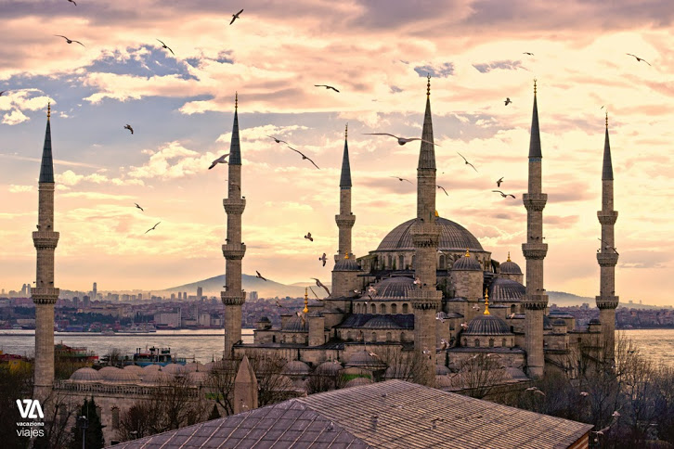
Día 09 DOMINGO: ESTAMBUL
Desayuno en el hotel. Salida del hotel para visitar el Bazar Egipcio (mercado de las especias) (cerrado los domingos, fiestas religiosas y los días 15 de Julio y 29 de octubre), y a continuación recorrido en barco por el Bósforo, el estrecho que separa Europa de Asia donde podremos disfrutar de la gran belleza de los bosques de Estambul, de sus palacios y de los yalı, palacetes de madera construidos en ambas
orillas. Almuerzo. Por la tarde visita al barrio Sultanahmet con la plaza del Hipódromo Romano, la Mezquita Azul, única entre todas las mezquitas otomanas al tener 6 minaretes y la espléndida Mezquita de Santa Sofía del siglo VI. Regreso al hotel. Alojamiento.

Día 10 LUNES: ESTAMBUL / ANKARA
Desayuno en el hotel. Salida del hotel para visitar la Mezquita de Soliman el Magnifico, considerada como la mezquita más perfecta de la arquitectura Otomana. Continuación para tiempo libre en el Gran Bazar (cerrado los domingos, fiestas religiosas y los días 15 de Julio y 29 de Octubre), edificio que alberga más de 4000 tiendas en su interior. Salida en autocar para Ankara (450 km), pasando por el
puente intercontinental de Estambul. Llegada a la capital del país. Cena y alojamiento.

Día 11 MARTES: ANKARA / CAPADOCIA
Desayuno en el hotel. Visita del Mausoleo de Atatürk, dedicado al fundador de la república turca y visita del Museo de la Independencia. Salida para Capadocia (290 km). Visita del Valle de Uchisar donde se puede contemplar la Antigua fortaleza excavada en la roca. Cena y alojamiento en el hotel.

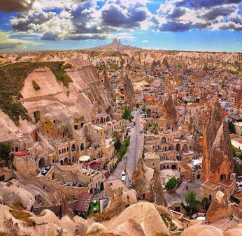
Día 12 MIERCOLES: CAPADOCIA
Desayuno y salida para la visita de esta maravillosa región, una mezcla de los caprichos de la naturaleza y el arte humano. Visita al Valle de Goreme. Paradas en los Valles de Güvercinlik donde se disfruta de un increíble paisaje lunar. A continuación,
visitaremos una ciudad subterránea de Mazi, Serhatli o similar, y conoceremos las primeras iglesias rupestres decoradas con frescos. Por la tarde, visita a los talleres de
onix y turquesa donde se puede encontrar calidad y buen precio. Cena y alojamiento.
(En Capadocia tendrán la posibilidad de realizar una excursión opcional en globo aerostático al amanecer y participar en un espectáculo de bailes folclóricos en una típica cueva con bebidas regionales ilimitadas).

Día 13 JUEVES: CAPADOCIA / PAMUKKALE
Desayuno y salida para parada Pamukkale (610 km). En el camino, visita de una típica posada medieval de la Ruta de la Seda. Continuación hacia Pamukkale, maravilla natural de gigantescas cascadas blancas, estalactitas y piscinas naturales procedentes de fuentes termales. Visita de la ciudad Antigua de Hierápolis donde se encuentra la
tumba de San Felipe. Cena y alojamiento en el hotel.

Día 14 VIERNES: PAMUKKALE / EFESO / ESMIRNA
Desayuno. Salida hacia Efeso (200 km). Llegada y visita al área arqueológica de Éfeso, ciudad dedicada a Artemisa. El Odeón, el Templo de Adriano, la Casa de Amor, la Biblioteca de Celso, el Ágora, la calle de Mármol y el Teatro más grande de la antigüedad. Visita a la Casa de la Virgen, supuesta última morada de la Madre de Jesús. Parada en un centro de producción de cuero y continuación para Izmir- Esmirna (~85 km.), la tercera ciudad más grande de Turquía. Cena y alojamiento en el hotel.

Día 15 SABADO: ESMIRNA / PERGAMO / TROYA / ÇANAKKALE
Desayuno en el hotel. Salida para Pérgamo, la actual Bergama (110km). Llegada y visita a las ruinas del Asclepión que fue el hospital más importante de Asia Menor, con su centro terapéutico. Continuación hacia Troya (~190 km.). Visita a la famosa ciudad arqueológica de la historia que evoca el nombre poético de la saga Ilíada de Homero.
Continuación a Canakkale (~25 km.). Cena y alojamiento en el hotel.

Día 16 DOMINGO: ÇANAKKALE / BURSA / ESTAMBUL
Desayuno en el hotel. Salida hacia Bursa (270 km) que fue la primera capital del Imperio Otomano entre 1326 y 1364. Visita a la Mezquita Grande (Ulu Cami), la Mezquita Verde y el Bazar de la Seda. Continuación a Estambul, cruzando bien
por la Bahía de Izmit en ferry o por el nuevo Puente. Llegada a Estambul y alojamiento.

Día 17 LUNES: ESTAMBUL/ SALIDA *Vuelo No incluido*
Desayuno. A la hora prevista traslado al aeropuerto y fin de nuestros
servicios.
FIN DE NUESTROS SERVICIOS
PRECIO POR PERSONA
PORCION TERRESTRE:
CAT. A CAT. B CAT. C CAT. D
EN HABITACION DOBLE : USD.2.080. USD. 2.468. USD. 2.790. USD.3.444.00
TASAS NETAS VUELOS INTERNOS: USD. 35.00
Visa de Egipto en destino: USD 40.00 netos
Opcionales Ideas celtour: Paquete opcionales: Usd. 329.00*
***Suplemento individual: Consultar***
**Suplemento salidas de Diciembre 21 a Enero 11 consultar**
+ 2% GASTOS BANCARIOS

EL PRECIO EN EGIPTO INCLUYE:
- 03 Noches de hotel en El Cairo según categoría en régimen de alojamiento y desayuno.
- 04 Noches a bordo de crucero por el Río Nilo según categoría en régimen de pensión completa sin bebidas.
- Visitas descritas en El Cairo en servicio regular
- Visitas mencionadas durante el recorrido en el crucero
- Vuelos domésticos Cairo / Luxor y Aswan/ El Cairo clase turista con derecho a 20 kilos de equipaje en bodega
(Nota 1: Los horarios de los vuelos domésticos dependen de las visitas confirmadas y la disponibilidad del operador local).
- Asistencia de habla hispana a la llegada O de la salida en los Aeropuertos y durante todos los traslados a/de los hoteles O al/del crucero O a/de los Aeropuertos.
- Guía egiptólogo de habla hispana durante todas las visitas.
- Todos los traslados se realizan en coches con Aire Acondicionado

- Tarjeta básica de viaje + amparo sobre gastos de cancelación y/o interrupción (aplica condiciones de producto) – 74 años

EL PRECIO EN TURQUIA INCLUYE
➤Alojamiento y desayuno en los hoteles de la categoría indicada.
➤6 cenas más 1 almuerzo durante el recorrido, según itinerario.
➤Traslados necesarios de llegada y salida desde el Nuevo Aeropuerto de Estambul, En caso de llegada desde el aeropuerto de Saw (Sabiha Gokcen) se aplica suplemento.
➤Visitas con entradas incluidas, según indica el itinerario.
➤Transporte durante todo el recorrido con guía acompañante de habla hispana
➤ Tarjeta básica de viaje + amparo sobre gastos de cancelación y/o interrupción (aplica condiciones de producto) – 74 años

EL PRECIO NO INCLUYEN:
Tiquetes aéreos internacionales diferentes a los mencionados como incluidos
Gastos de Visados, propinas a guías, choferes, maleteros.
Propinas de servicio a bordo del crucero (obligatorias: Usd 45/ Usd 60/ Usd 80/ Usd 80 p,p según categoría del barco)
Propina obligatoria en Turquía de servicios e impuestos locales en hoteles y restaurantes: 40€ por persona obligatorios a pagar en destino.
Bebidas con las comidas
Visitas mencionadas como opcionales
Incremento de tarifa aérea por eventos especiales o cercanía a la salida
Visitas mencionadas como opcionales (*precio del paquete Opcionales ideas Celtour es válido si se agrega a la reserva desde el país de origen)
En general ningún servicio que no esté claramente estipulado en el presente itinerario

Paquete Opcionales ideas Celtour incluye:
- Tour Menphis y Sakkara
- Show de Luces y Sonido en las pirámides de Ginza
- Cena especial en El Cairo en la zona del Nilo en un barco con espectáculo
- Tour día completo Abu Simbel en bus (tour diurno)
HOTELES PREVISTOS O SIMILARES
CIUDAD | CAT. A 4* | CAT. B 4 Sup | CAT. C 5* | CAT. D 5 sup*
EL CAIRO | Barcelo Pyramids/ Swiss Inn/The Oasis | Movenpick MediaC / Hilton Pyramids Golf/ Ramses Hilton Sonesta/Radisson B | Conrad/ Semiramis Intercontinental/ Sheraton Cairo | Cairo Marriott & Omar Khayyam/ Kempinski Nile Garden/Fairmont Nile/ Hyatt Regency
CRUCERO | Princess Sarah/ Beau Rivage II/ Radamis II/Nile Paradise/Emilio |  | Radamis I/ Blue Shadow I,II/ Salacia/Nile Premium | Mayfair/Mayflower/Esplanade/  Movenpick MS Royal Luly/Lotus/ M/S Tulip
ESTAMBUL | Lionel/Windsor/  Klas/Ephesus/ Sogut/ Antik | Taksim Arts/ Eresin Topkapi/ Ramada Sultahmet | Taksim Arts/ Eresin Topkapi/ Ramada Sultahmet | Divan/ The Marmara/ Barcelo Taksim

ANKARA | Radisson Bu/ Grand Mercure / Barcelo Occidental
CAPADOCCIA | Dinler Urgup/ Mustafa
PAMUKKALE | Colossae / Richmond
ZONA ESMIRNA | Blanca/ Kaya Prestige/ Karaca | Movenpick/ Kaya Thermal/ Ramada Suites
CANAKKALE | Iris/ Akol | Kolin/ Parion /Double Tree by Hilton

IMPORTANTE:
- Habitación triple En la mayoría de los hoteles, la cama supletoria para la tercera persona no es de igual tamaño y comodidad (muchos hoteles NO permiten acomodación de 3 adultos
El número de estrellas y categorización de cada establecimiento es proporcionado por cada país y por esta razón pueden diferenciarse entre países hoteles de similar categoría en tamaño, servicio y antigüedad; no es la misma categorización en Continentes como Asia y Africa en comparación a Europa

CONDICIONES GENERALES:
Los servicios en el Medio y Lejano Oriente manejan condiciones especiales de reservas y cancelaciones , los hoteles, guías y medios de transporte se contratan y se pagan con una anticipación de 45 dias antes de la llegada de los pasajeros a destino. Posterior al pago NO SON REEMBOLSABLES por ningún motivo por lo que cualquier servicio que dentro de este margen de tiempo sea modificado, cancelado o no tomado no da derecho a ningún tipo de reembolso

NOTAS GENERALES A TENER EN CUENTA :
Cualquier referencia que se haga a precios, tarifas o cotizaciones, está sujeta a cambios o disponibilidad en el momento de la reserva y confirmación por parte de la aerolínea, hoteles y operador. – "
** Estos precios no aplican en época de ferias, congresos y eventos **
DEPOSITO:
Para realizar reservas en firme se requiere un depósito del 30% del valor total de la cotización por persona y cuyo valor será abonado al pago total.

VISAS REQUERIDAS:
Para los ciudadanos Colombianos se necesitan visado de Egipto
Solicite nuestra asesoría con estos tramites
VACUNA DE LA FIEBRE AMARILLA
PASAPORTE CON VALIDEZ SUPERIOR A UN AÑO

REQUISITOS SANITARIOS:
SERA RESPONSABILIDAD DEL VIAJERO Y SU AGENCIA DE VIAJES CUMPLIMENTAR TODOS LOS REQUERIMIENTOS SANITARIOS REQUERIDOS PARA ESTE VIAJE YA SEA EN EL PAIS DE DESTINO COMO PAIS DE CONEXION (SI CORRESPONDE). VIAJES CELTOUR DARA INFORMACION BASICA GENERAL ANTICIPADA PERO TENIENDO EN CUENTA LOS CAMBIOS FRECUENTES DE LAS CONDICIONES DE ENTRADA DEBERAN SER CONSULTADAS CONSTANTEMENTE POR PARTE DEL VIAJERO DIAS ANTES DE LA SALIDA


CANCELACIONES:
Al tratarse de diferentes destinos es necesario consultar previa reserva las condiciones de cancelación.
IMPORTANTE:
Es responsabilidad de cada viajero, ir provisto de su pasaporte y documento de identidad preciso, vigente y dotado de todos los visados y requisitos necesarios, declinando las agencias prestatarias de servicios y operadores, toda responsabilidad, en el caso de ser rechazada por alguna autoridad la entrada en un País, por carecer de algunos de los requisitos que se precisen o defecto en el pasaporte, y será por cuenta del viajero cualquier gasto que se origine, aplicándose en estas circunstancias las condiciones establecidas para la cancelación y rechazo voluntario de los servicios.

CLAUSULA DE RESPONSABILIDAD:
APLICAN CONDICIONES GENERALES DEL FOLLETO IMPRESO DESTINOS CELTOUR 2023
La organización de estos viajes combinados ha sido realizado por VIAJES CELTOUR operador mayorista con Registro Nacional de Turismo 3487, y/o sus operadores locales, se hace responsable ante los usuarios por la total prestación de servicios descritos en el presente folleto
VIAJES CELTOUR S.A.S según lo dispuesto en el artículo 17 de la ley 679 de 2001 rechaza todas las formas de explotación, pornografía, violencia, turismo sexual y demás formas del abuso a menores de edad y advierte al turismo que es castigado conforme a las disposiciones legales vigentes.
En Viajes Celtour S.A.S estamos comprometidos:

. A prevenir la comercialización sobre el tráfico de piezas y/o bienes pertenecientes al patrimonio cultural de la nación según la ley 397 de 1997, Decreto 833 del 2001 y ley 1185 del 2008.
. A Prevenir la comercialización de especies de flora y fauna amenazadas o en peligro de extinción en Colombia e ilícito aprovechamiento de recursos naturales renovables, según la ley 17 de 1981, la resolución Ministerial No 1367 del 2000 y ley 1453 del 2011 articulo 29.
. A prevenir la explotación laboral infantil según la ley de infancia y adolescencia 1098 del 2006.
. A garantizar la protección de los derechos de una persona o grupo de personas, comunidad o pueblo, que son vulnerados en actos de racismo o discriminación ley 1482 del 2011 y la ley 1752 del 2015 castigos penales para aquellos que realicen actos de discriminación en contra de personas con discapacidad.
. Al planificar su viaje, hemos elegido proveedores que ofrecen garantías de calidad y de respeto a los derechos humanos y al medio ambiente.
En el año 2017 las Naciones Unidas durante las diferentes actividades realizadas en el Año Internacional del Turismo Sostenible para el Desarrollo (A/RES/70/193).
Cuyo interés era aspira a sensibilizar a los responsables de tomar decisiones y al público en general de la contribución del turismo sostenible al desarrollo, movilizando a la vez a todos los grupos de interés para que trabajen juntos para hacer del turismo un catalizador de cambio positivo y fomentar un cambio en las políticas, las prácticas de empresa y el comportamiento de los consumidores para promover un sector turístico más sostenible.
(1) Crecimiento económico inclusivo y sostenible.
(2) Inclusión social, empleo y reducción de la pobreza.
(3) Uso eficiente de los recursos, protección ambiental y cambio climático.
(4) Valores culturales, diversidad y patrimonio.
(5) Comprensión mutua, paz y seguridad.
VIAJES CELTOUR SE ADHIERE A LA CAMPAÑA VIAJES Y TURISMO RESPETUOSOS CON LA NATURALEZA En diciembre de 2022, el Consejo Mundial de Viajes y Turismo (CMVT), la Organización Mundial del Turismo de las Naciones Unidas (OMT) y la Alianza para la Hostelería Sostenible anunciaron una nueva colaboración para unir a los sectores público y privado en torno a una visión compartida de viajes y turismo respetuosos con la naturaleza para detener y revertir la pérdida de biodiversidad de aquí a 2030. El sector de los viajes y el turismo se comprometieron a adoptar un enfoque del turismo positivo para la naturaleza. Esto incluye integrar salvaguardas de la biodiversidad, reducir las emisiones de carbono, mitigar el impacto de la contaminación, limitar el uso insostenible de los recursos y proteger y restaurar la naturaleza y la vida silvestre.
El sector turístico se ha comprometido a detener e invertir la pérdida de biodiversidad y a promover la conservación y restauración del medio ambiente. Su objetivo es mejorar el bienestar, los medios de subsistencia y la economía de las personas, aprovechando el potencial único del turismo como agente de cambio positivo.
Desde Viajes Celtour queremos apoyar y compartir los objetivos de esta iniciativa con nuestros clientes y amigos e invitarlos a participar a través de la web: https://www.cbd.int/doc/publications/tou-gdl-en.pdf
Adicionalmente, se invita a las personas de todo el mundo a compartir historias sobre cómo el turismo ha marcado la diferencia sus vidas.
“Viajar nos brinda recuerdos que duran toda la vida y las experiencias más increíbles para compartir. Pero ésta es solo la mitad de la historia, ya que los viajes y el turismo tienen un beneficio enormemente positivo para el mundo, mucho más allá del placer inmediato que brinda a quienes pueden explorar y descubrir personas, lugares y experiencias increíbles por sí mismos.”



